**Спешите делать добро!**

Отдел декоративно-прикладного творчества принял участие в Благотворительной ярмарке, проходившей в декабре 2015 года в выставочном зале Большого Гостиного Двора в рамках ежегодного фестиваля детского художественного творчества «Рождество в Петербурге». Все средства, вырученные на фестивале, были переданы благотворительному фонду «Линия жизни» и перечислены на лечение больным детям.

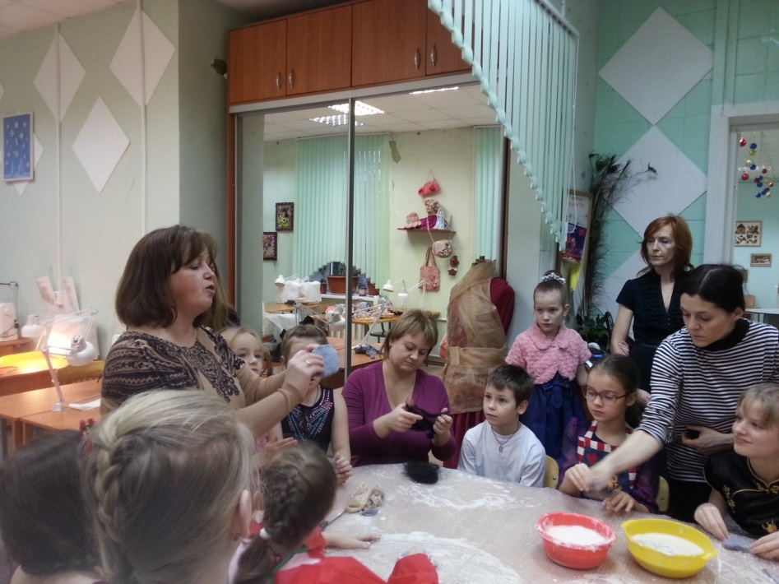

В рамках подготовки к этой благотворительной ярмарке педагоги студий «Палитра красок» и «Маленькие феи» (Анохина Екатерина Владимировна, Вержбицкая Евгения Сергеевна, Рубашкина Ольга Александровна) организовали совместный мастер-класс для детей и родителей.

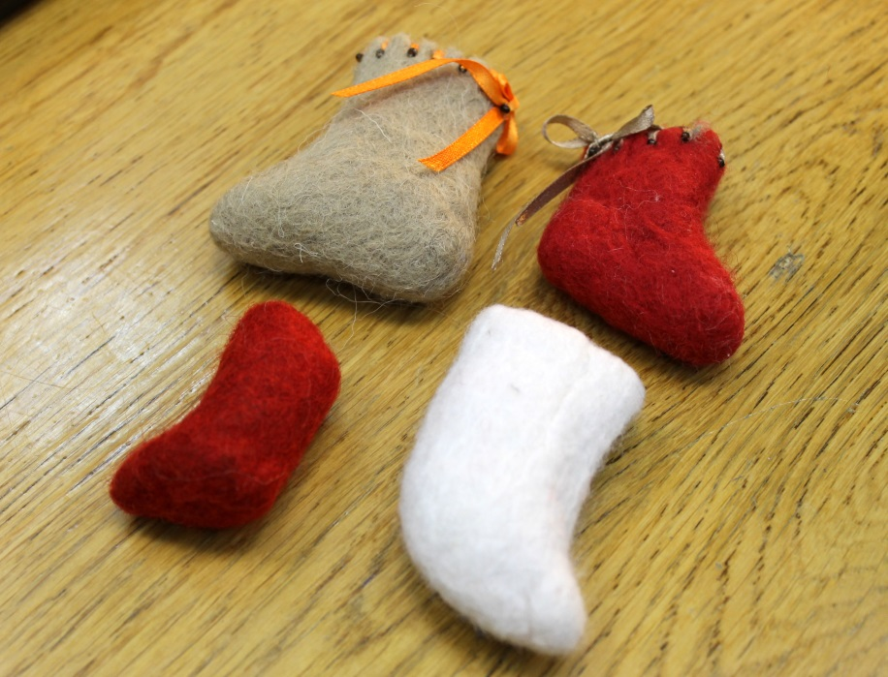

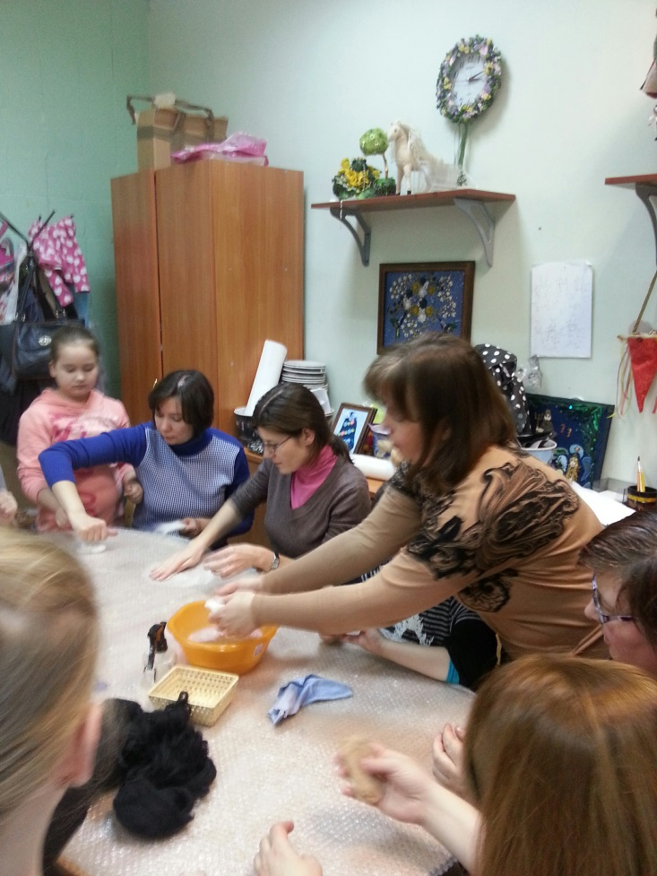 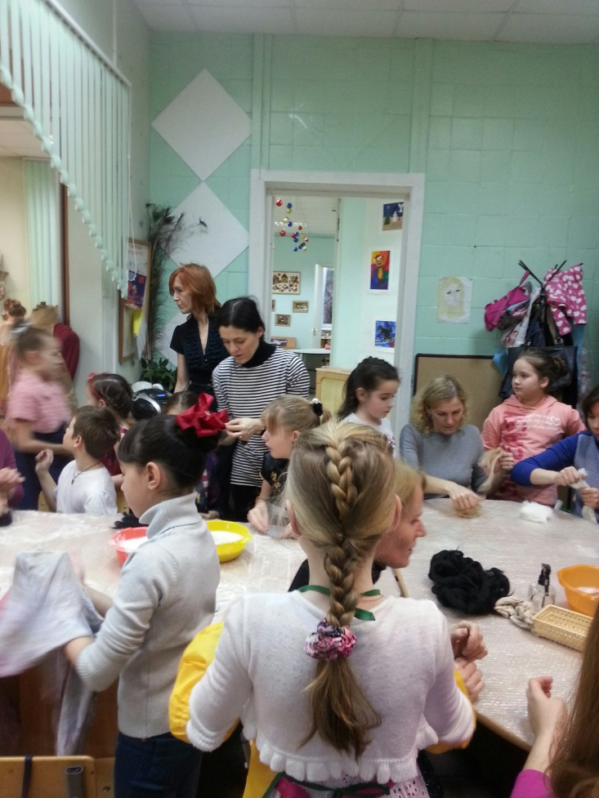

Благодарим всех взрослых и детей, принявших участие в работе мастерской и благотворительной ярмарке!

